Escolha Múltipla

Observa os dados seguintes.
Número de alunos do 7.° ano
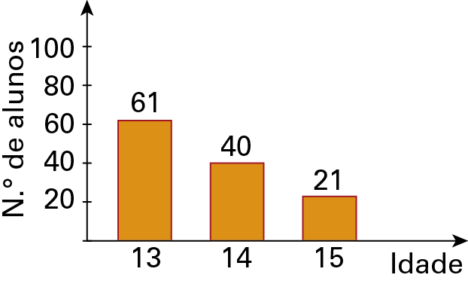
De acordo com os dados do gráfico, qual é a mediana das idades dos alunos?
(A) 13 (B) 13,5 (C) 14 (D) 14,5

Resposta Aberta

O João lançou um dado 12 vezes e obteve a seguinte sequência de pontos.
1 , 3 , 4 , 4 , 5 , 6 , 6 , 2 , 3 , 2 , 5 , 1
Qual é a mediana deste conjunto de números.

Escolha Múltipla
(B)

Resposta Aberta
3,5

